Дата размещения – 06.12.2022

Дата истечения срока проведения независимой антикоррупционной экспертизы (не менее 5 рабочих дней с даты размещения) - 13.12.2022

Почтовый адрес для направления результатов независимой антикоррупционной экспертизы - 420012, г.Казань, ул.Груздева, д.5

e-mail – danila.politov@tatar.ru

На имя начальника отдела проектов планировок МКУ «Управление архитектуры и градостроительства

ИК МО г.Казани» Д.С.Политова

Проект постановления

Исполнительного комитета г.Казани

Об утверждении проекта планировки территории и проекта межевания территории линейного объекта «Реконструкция автомобильного моста по ул.Школьная в жилом массиве Константиновка в Советском районе муниципального образования г.Казани Республики Татарстан»

В целях обеспечения территории градостроительной документацией, в соответствии со статьями 42, 45, 46 Градостроительного кодекса Российской Федерации, согласно постановлениям Правительства российской Федерации от 02.04.2022 №575, Кабинета Министров республики Татарстан от 27.07.2022 №722, постановляю:

1. Утвердить проект планировки территории и проект межевания территории линейного объекта «Реконструкция автомобильного моста по ул.Школьная в жилом массиве Константиновка в Советском районе муниципального образования г.Казани Республики Татарстан» согласно приложению к настоящему постановлению.
2. Опубликовать настоящее постановление, за исключением перечня координат характерных точек устанавливаемых красных линий, перечня координат характерных точек границ зон планируемого размещения линейного объекта, перечня координат характерных точек границ зон планируемого размещения линейных объектов, подлежащих реконструкции в связи с изменением их местоположения, перечней координат характерных точек границ образуемых земельных участков (приложение) (материалы для служебного пользования), в Сборнике документов и правовых актов муниципального образования города Казани.
3. Разместить настоящее постановление, за исключением перечня координат характерных точек устанавливаемых красных линий, перечня координат характерных точек границ зон планируемого размещения линейного объекта, перечня координат характерных точек границ зон планируемого размещения линейных объектов, подлежащих реконструкции в связи с изменением их местоположения, перечней координат характерных точек границ образуемых земельных участков (приложение) (материалы для служебного пользования), на официальном портале органов местного самоуправления города Казани (www.kzn.ru).
4. Установить, что настоящее постановление вступает в силу со дня его официального опубликования.
5. Контроль за выполнением настоящего постановления возложить на первого заместителя Руководителя Исполнительного комитета г.Казани А.Р.Нигматзянова.

_______________

Приложение к постановлению
Исполнительного комитета г.Казани
от_______№_____

Проект планировки территории и проект межевания территории линейного объекта: «Реконструкция автомобильного моста по ул.Школьная в жилом массиве Константиновка в Советском районе муниципального образования г.Казани Республики Татарстан»

Проект планировки территории и проект межевания территории линейного объекта «Реконструкция автомобильного моста по ул.Школьная в жилом массиве Константиновка в Советском районе муниципального образования г.Казани Республики Татарстан» состоит из:
- Проекта планировки территории.
Графическая часть:
- чертеж красных линий, границ зон планируемого размещения линейного объекта с приложением перечня координат характерных точек устанавливаемых красных линий;
- чертеж границ зон планируемого размещения линейных объектов, подлежащих реконструкции в связи с изменением их местоположения;
- Положения о размещении линейного объекта с перечнем координат характерных точек границ зон планируемого размещения линейного объекта, перечнем координат характерных точек границ зон планируемого размещения линейных объектов, подлежащих реконструкции в связи с изменением их местоположения.
- Проекта межевания территории. Графической части. Чертежа межевания территории.
- Проекта межевания территории. Текстовой части с перечнем координат характерных точек границ территории проекта межевания, перечнем координат характерных точек границ образуемого земельного участка.
Перечень координат характерных точек устанавливаемых красных линий, перечень координат характерных точек границ зон планируемого размещения линейного объекта, перечень координат характерных точек границ зон планируемого размещения линейных объектов, подлежащих реконструкции в связи с изменением их местоположения, перечень координат характерных точек границ территории проекта межевания, перечень координат характерных точек границ образуемых земельных участков являются документами для служебного пользования и не подлежат опубликованию в Сборнике документов и правовых актов муниципального образования города Казани и размещению на официальном портале органов местного самоуправления города Казани (www.kzn.ru).
I. Проект планировки территории.
Графическая часть. Чертеж красных линий, границ зон планируемого размещения линейного объекта, границ зон планируемого размещения линейных объектов, подлежащих реконструкции в связи с изменениями их местоположения.
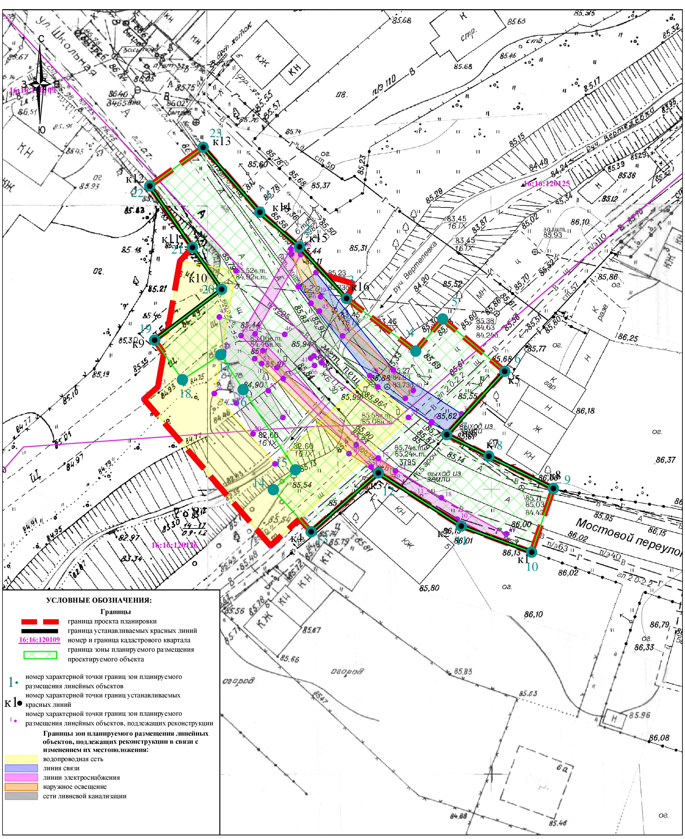
- Положение о размещении линейного объекта

В соответствии с Градостроительным кодексом «Глава 5. ПЛАНИРОВКА ТЕРРИТОРИИ», Статья 41. Пункт 4. Видами документации по планировке территории являются:
1) проект планировки территории;
2) проект межевания территории.
Проект планировки территории подготовлен в соответствии со статьями 42, 45, 46 Градостроительного кодекса Российской Федерации.
Реконструируемая часть моста находится в жилом массиве Константиновка в Советском районе муниципального образования г.Казани.
В рамках подготовки проекта планировки территории линейного объекта «Реконструкция моста автомобильного по ул.Школьная, д.56 в ж.м.Константиновка в Советском районе муниципального образования г.Казани Республики Татарстан», предусмотрены работы только по реконструкции моста.
Проектом планировки устанавливаются красные линии моста в пределах коридора сопутствующих автодороге инженерных сетей наружного освещения. Красные линии по улице Советская устанавливаются в границах существующего объекта улично-дорожной сети в под-зоне улично-дорожной сети.
Границы зон планируемого размещения линейного объекта определены с учетом существующих земельных участков.
Размеры отвода земель принимаются исходя из условий минимального изъятия земель и технологической целесообразности с учетом действующих норм и правил проектирования и решений по организации строительства.
Площадь территории планируемого размещения линейного объекта составляет 1615 кв.м.
Согласно заданию на разработку проекта приняты следующие технические показатели сооружения после реконструкции:
- Тип сооружения - водопропускная труба в теле насыпи автомобильной дороги;
- Режим работы трубы - безнапорный;
- Длина трубы - 21,1;
- Развернутая длина трубы (с учетом количества отверстий) - 42,2;
- Количество отверстий трубы - 2;
- Размер поперечного сечения одного отверстия трубы - 2х2 м;
- Ширина проезжей части - 7,0;
- Тротуары - 1х1,5 м;
- Покрытие проезжей части - асфальтобетон;
- Проектные нагрузки - А14, Н14.
Мост обеспечен существующими тротуарами с обеих сторон.
Отвод земли для производства работ и размещения временного строительного хозяйства необходимо оформить до начала производства строительно-монтажных работ.
Инженерно-техническое обеспечение территории

Наружное освещение
Проектирование сетей наружного освещения произведено согласно техническим условиям от Комитет внешнего благоустройства Исполнительного комитета Муниципального образования г.Казани.
Источником питания стала существующая линия наружного освещения, запитанная от ПВ АО «Казэнерго».
Точка подключения - ближайшая опора наружного освещения.
Прокладку кабеля предусмотрена в гибкой двустенной гофрированной трубе марки «ДКС», от опоры до опоры, для замены кабеля без разрытия покрытия. При вводе кабеля в опоры предусмотрена герметичность труб.
В местах пересечения кабельных сетей наружного освещения с существующими и проектируемыми автомагистралями предусмотрена резервная гильза.
Ливневая канализация
В данном разделе предусмотрено отведение дождевых и талых вод.
Предусмотрена очистка отводимых стоков в соответствии с СанПин 2.1.3684-21 «Санитарно-эпидемиологические требования к содержанию территорий городских и сельских поселений, к водным объектам, питьевой воде и питьевому водоснабжению, атмосферному воздуху, почвам, жилым помещениям, эксплуатации производственных, общественных помещений, организации и проведению санитарно-противоэпидемических (профилактических) мероприятий». В зоне реконструкции моста запроектировано локальное очистное сооружение (ЛОС), которое будет использоваться для очистки сточных вод перед сбросом в р.Вертелевка. Сточные воды будут поступать в ЛОС через существующие бетонные лотки.
Водоснабжение
Проектом предусмотрена перекладка (вынос) существующих сетей водоснабжения:
- ø 225мм по ул. Школьная, Мостовому переулку.
На трубопроводе диаметром до ø 400 мм к установки принять клиновые задвижки.
При переустройстве предусмотрено применение труб из полиэтилена в соответствии с ГОСТ 18599-2001 «Tpyбы напорные из полиэтилена» марки:
- ПЭ 100 SDR 13,6 при производстве работ по разработке грунта открытым способом прокладки;
- ПЭ 100 SDR 11 при производстве работ закрытым методом (ГНБ).
Сети связи
В границы производства работ попадают существующие сети связи.
Проектом предусмотрен вынос (перекладка) линий связи из зоны производства работ:
- ТПП ЭПЗ 100х2х0,4;
- ТППэп3 100х2х0,4, проложенного в кабельной канализации ИП Атнюкова А.И:
- От смотрового устройства №1204 ул. Школьная, 5 до смотрового устройства №1203 ул. Заречная проходит 1-но канальный блок кабельной канализации с действующими в ней кабелями связи:
- TПП 100x2x0,4 (ПСЭ 561/6 M-l гp.000 1 РШ 56161), ДПС-048ТІ2-04-10,0/0,6 (BOK 1335 M6 кол. 1213 - ПСЭ 561/6 ул. Интернациональная, 5б), TПП 300x2x0,4 ПСЭ (561/6 М-4 гp.0007-0009 (0-49) запас, гp.0009 (50-99) РШ 56161).
- От смотрового устройства N.1203 ул. Заречная до смотрового устройства N.•1205 ул. Заречная проходит l —но канальный блок кабельной канализации с действующими в ней кабелями связи:
- TПП l00x2x0,4 (ПСЭ 561/6 M- 1 гр.000 1 РШ 56161), ДПС-048Т12-04-10,0/0,6 (BOK 1335 M6 кол.l213 — ПСЭ 561/6 ул. Интернациональная, 5б). TПП 300x2x0,4 ПСЭ (561/6 М-4 гp.0007-0009 (0-49) запас, гp.0009 (50-99) РШ 56161).
- По ул. Школьная и ул. Заречная подвешены на опоры ЛЭП действующие кабели связи:
- подвесной OKCHM 10-01-0,22-48 (3,0), патчкорд на кабеле Alpha Mile Flex FTTx, с дополнительным несущим элементом (FRP 1.0 мм), 150 м. - 2 шт.
Сети газоснабжения
В границы проектирования попадают существующие сети газопровода ЭПУ «Казаньгоргаз».
Проектом предусмотрено переустройство газопровода, путем его прокладки в грунте:
- надземный г.н.д. ø 57/76мм (на балансе Общества; L=10м) с выносом из территории строительства автомобильной дороги.
Электроснабжение
В границы проектирования попадают существующие объекты электросетевого хозяйства АО «Сетевая компания».
Проектом предусмотрен переустройство (вынос) объектов электросетевого хозяйства из зоны производства работ:
- КВЛ-10 кВ ПС Константиновка, л.5-ТП-6048;
- ВКЛ-10 кВ ТП-6062-ТП-6053/6057.
Информация о необходимости осуществления мероприятий по сохранению объектов культурного наследия от возможного негативного воздействия в связи с размещением линейного объекта

На территории в границах проекта планировки отсутствуют объекты культурного наследия, включенные в Единый государственный реестр объектов культурного наследия (памятников истории и культуры) народов Российской Федерации и государственный учет объектов, обладающих признаками объекта культурного наследия.

Информация о необходимости осуществления
мероприятий по охране окружающей среды

В состав природоохранных мероприятий на объекте «Реконструкция моста автомобильного по ул.Школьная, д.56 в ж.м.Константиновка в Советском районе муниципального образования г.Казани Республики Татарстан» должны быть включены следующие оперативные и предупредительные мероприятия на время планируемых работ:
- строительно-монтажные работы должны осуществляться при строгом соблюдении действующих требований, норм природоохранного законодательства, в режимах постоянного производственного, ведомственного и государственного инженерно-экологического контроля;
- при выполнении строительно-монтажных работ на объектах принять меры по предотвращению поступления вредных примесей в воздушную среду, почву, поверхностные воды или их ограничению;
- сырье и отходы строительно-монтажных работ не должны приводить к заболеваниям и гибели объектов животного мира или ухудшению условий среды их обитания;
- необходимо установить запреты на выжигание растительности, хранение и применение ядохимикатов, химических реагентов, горюче-смазочных материалов и других веществ, опасных для объектов животного мира и среды их обитания;
- масла и смазки хранить в герметично закрытых бочках на водонепроницаемых и огороженных бордюром площадках для недопущения их попадания в объекты окружающей среды, а после использования переработать или ликвидировать в специальных установках;
- максимально использовать существующие дороги;
- проводить мероприятия по восстановлению растительности;
- за счет запланированных организационно-технических мероприятий необходимо уменьшить количество производственных и бытовых отходов;
- складирование строительных материалов и отходов строительства осуществлять на специально отведенных бетонированных площадках;
- рабочий персонал необходимо обучить сбору отходов, сортировке, обработке и их утилизации. При этом все отходы, которые невозможно использовать вторично, необходимо собрать в контейнеры и вывезти на официально существующие или специально оборудованные полигоны (свалки) для хранения (утилизации) отходов;
- организовать сбор и вывоз хозяйственно-бытовых сточных вод;
- после окончания строительных работ необходимо убрать неиспользованные конструкции и оборудование, а территорию очистить от остатков мусора и отходов.
На заключительном этапе требуется предусмотреть проведение технического и биологического этапов рекультивации нарушенных участков в соответствии с действующими нормативными требованиями Федерального закона от 10.01.2002 №7-ФЗ «Об охране окружающей среды», Земельного кодекса Российской Федерации, ГОСТ 17.4.3.02-85, ГОСТ Р 59070-2020, ГОСТ Р 59060-2020, ГОСТ 17.5.1.03-86, ГОСТ 17.5.1.06-84, ГОСТ Р 59057-2020, ГОСТ 17.5.3.05-84, ГОСТ 17.5.3.06-85 и других.
После проведения работ должны быть прокультивированы нарушенные участки почв.
В зоне воздействия запрещается:
- перемещать, засыпать, ломать опознавательные и сигнальные знаки;
- устраивать свалки;
- разводить огонь и размещать какие-либо источники огня;
- высаживать деревья и кустарники всех видов;
- складывать материалы;
- устраивать стоянки автомашин;
- размещать сады и огороды;
- производить мелиоративные работы, сооружать оросительные и осушительные системы;
- производить геологические, поисковые, изыскательские работы, не запланированные по графику.
Для уменьшения негативного воздействия и сохранения оптимальных условий существования животных должен быть предусмотрен ряд биотехнических и организационных мероприятий:
- контроль за выполнением природоохранных мероприятий группой специалистов должен быть организован с момента начала работ;
- строительная техника для производства работ должна перемещаться только по специально отведенным дорогам;
- ямы под столбы или котлованы не должны оставаться незакопанными на длительное время.

Информация о необходимости осуществления
мероприятий по защите территории от чрезвычайных ситуаций природного и техногенного характера, в том числе по обеспечению пожарной безопасности и гражданской обороне

Для обеспечения пожарной безопасности проектируемых сооружений проектом предусмотрено следующее:
- размещение технологического оборудования с учетом категории по взрывопожароопасности с обеспечением необходимых по нормам проходов и с учетом требуемых противопожарных разрывов;
- перед вводом объекта в эксплуатацию назначаются ответственные за пожарную безопасность.
Для предотвращения и снижения последствий воздействия загрязняющих веществ на поверхностные и подземные воды в период строительства необходимо исключить разливы ГСМ.
На этапе проведения строительных работ основным мероприятием по охране атмосферного воздуха является применение сертифицированного топлива и смазочных материалов.
Чрезвычайные ситуации техногенного характера создаются взрывами, пожарами, крушениями, выбросами химических и радиоактивных веществ, разрушениями, падениями, обвалами на объектах техносферы.
Ближайшим подразделением пожарной охраны к территории проектируемого линейного объекта является пожарная часть № 5, которое расположено по адресу: ул. Челюскина, 51.

Мероприятия по гражданской обороне

Рассматриваемая территория линейного объекта не попадает в зоны возможных разрушений, химического и радиоактивного заражения, катастрофического затопления. Подготовка и проведение специальных мероприятий по гражданской обороне не требуются.
III. Проект межевания территории. Графическая часть.
Чертеж межевания территории (1 этап).

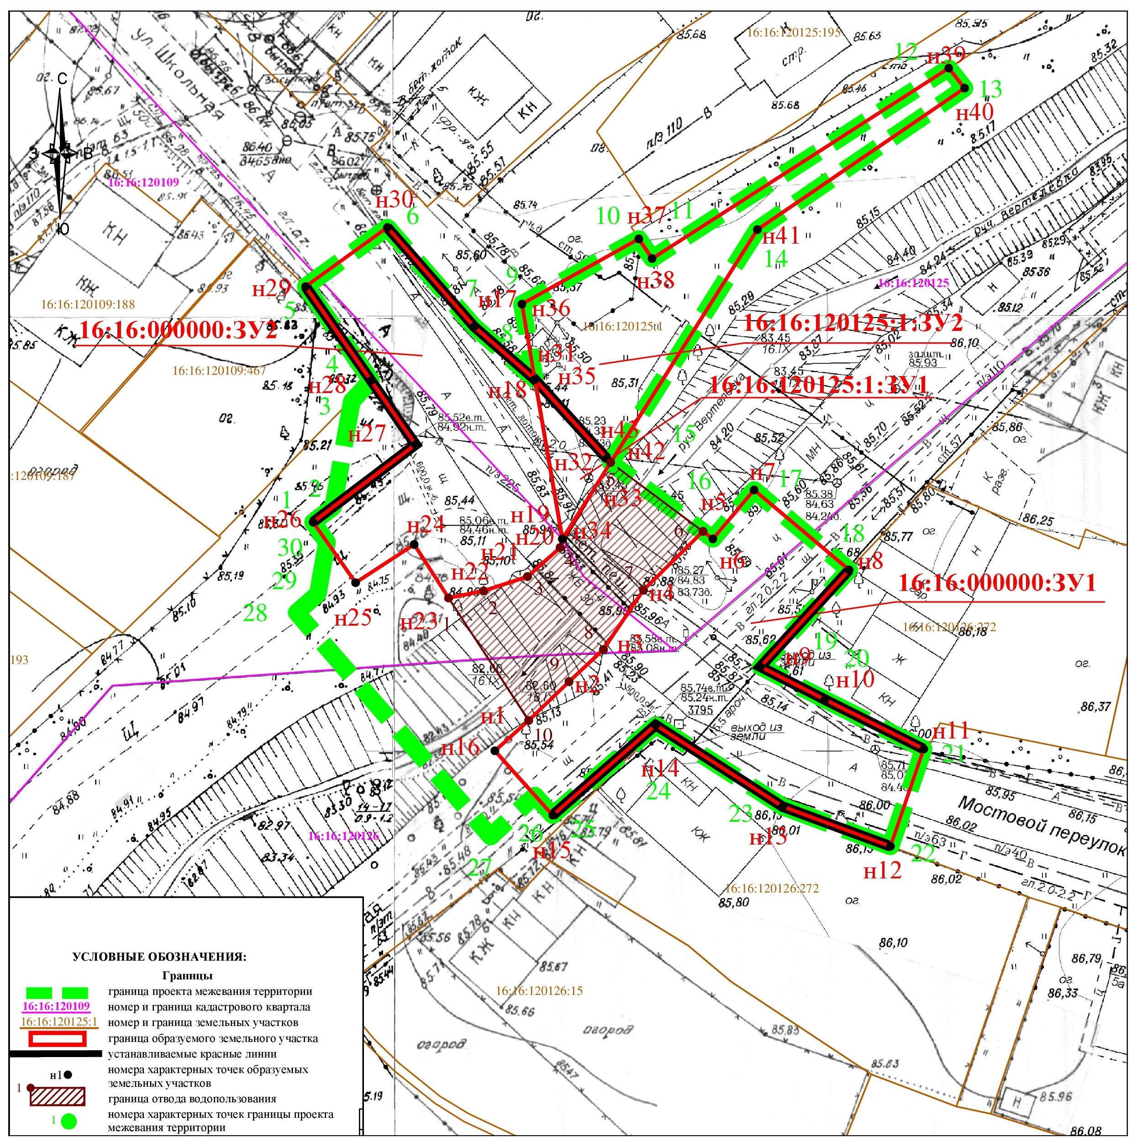

III. Проект межевания территории. Графическая часть.
Чертеж межевания территории (2 этап).

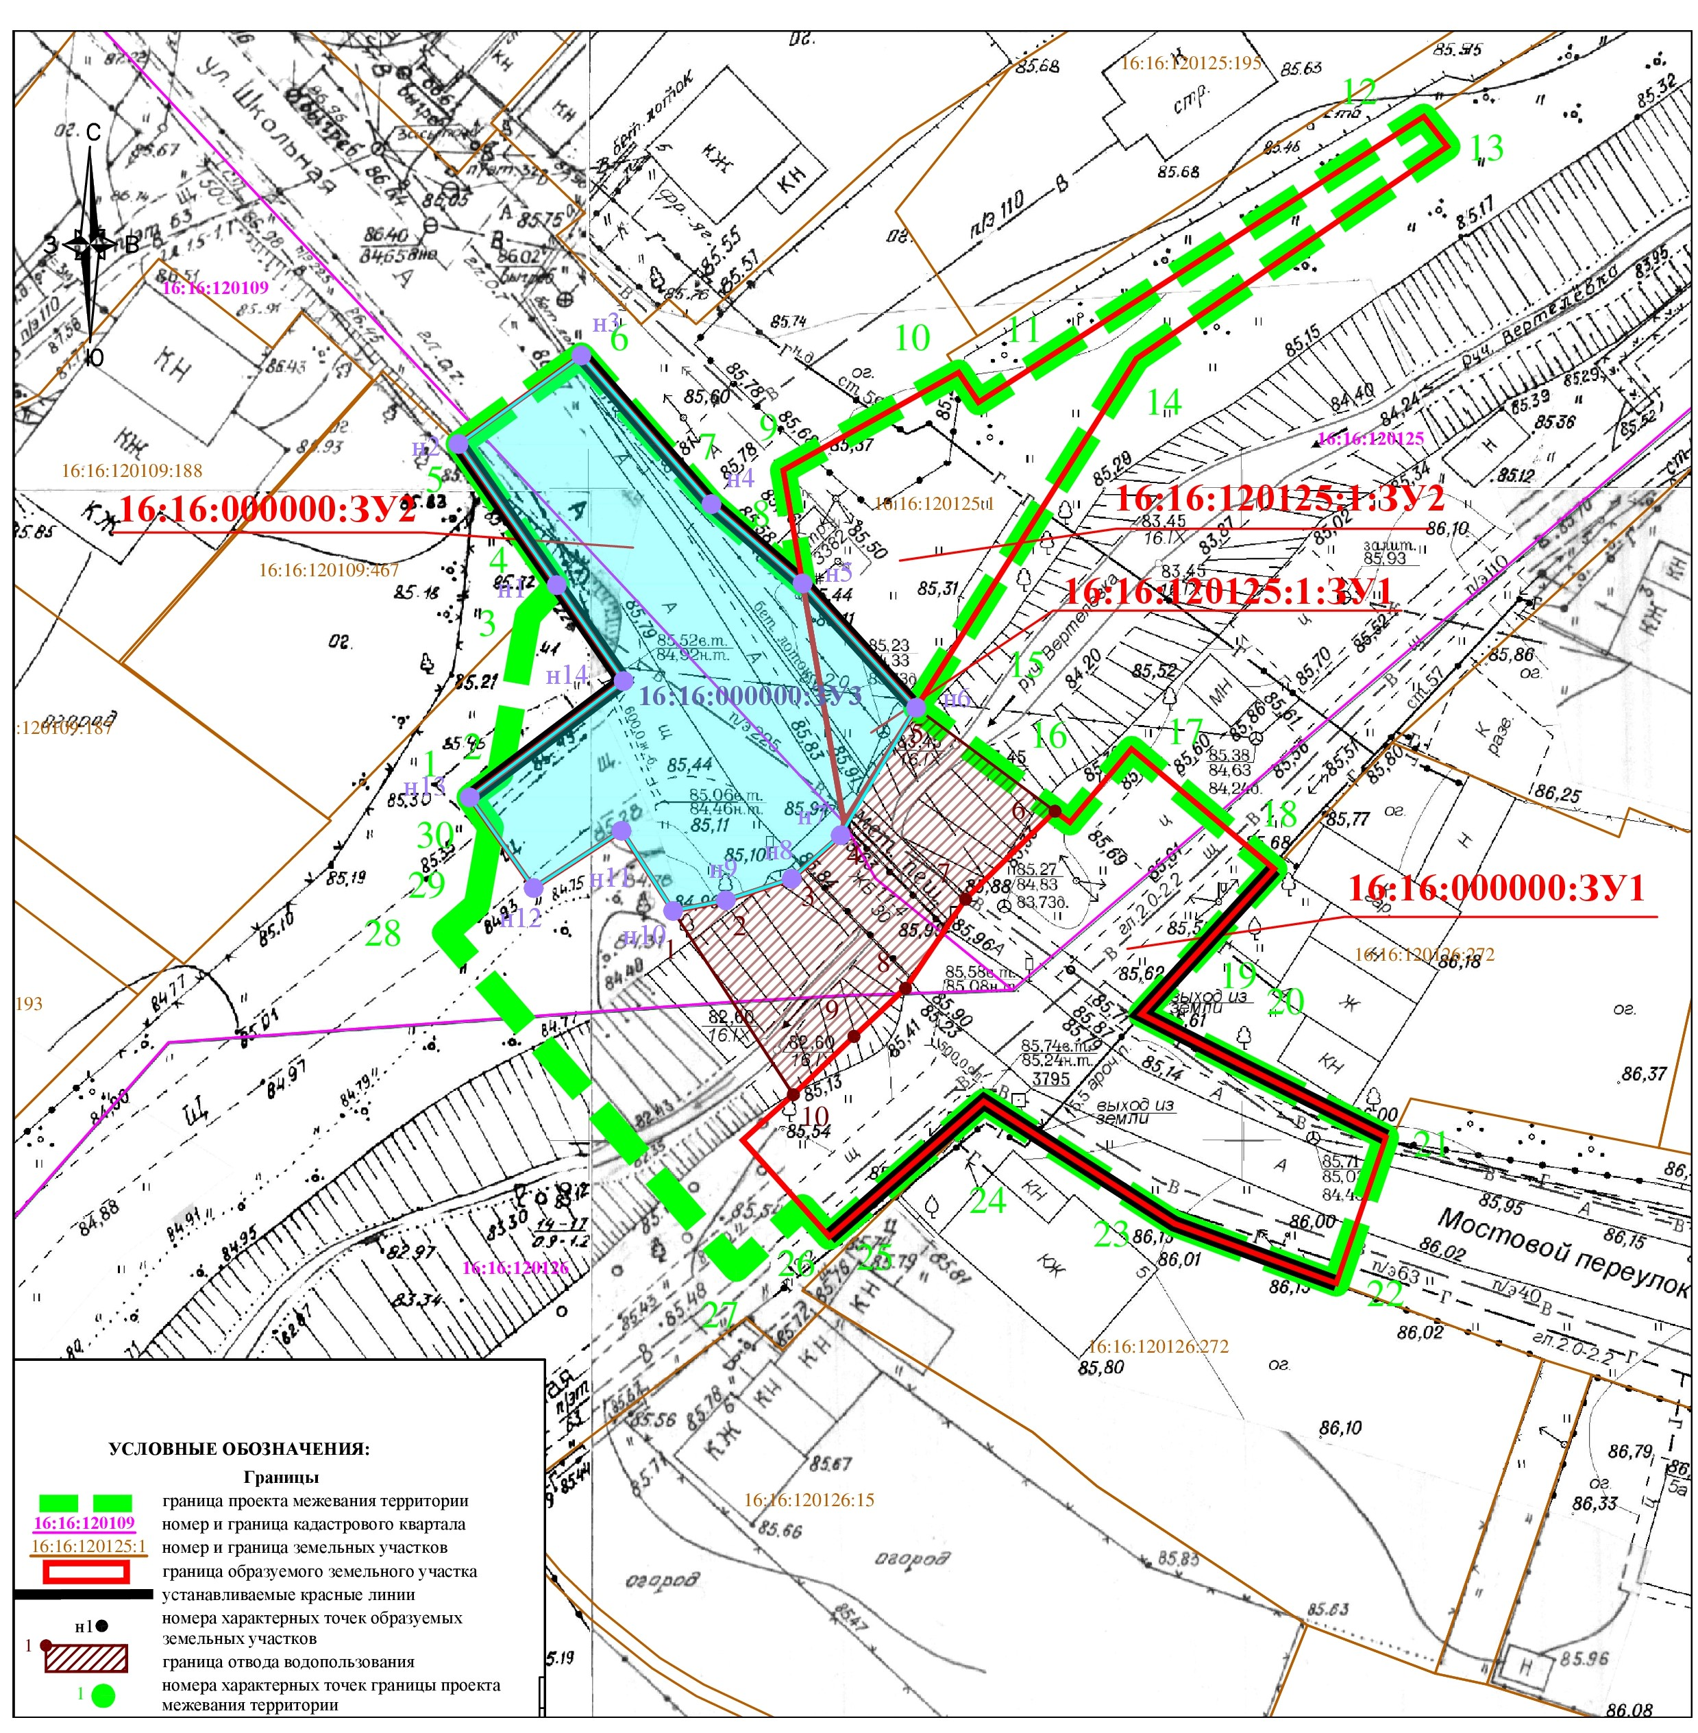

IV. Проект межевания территории. Текстовая часть
Сведения об образуемых земельных участках, в том числе сведения о площади, виде разрешенного использования исходных и образуемых земельных участков, возможные способы образования и сведения об изъятие для государственных или муниципальных нужд представлены в Таблице 1.
Таблица 1
Кадастровый номер исходного земельного участка | Площадь исходного земельного участка | Вид разрешенного использования исходного земельного участка | Условное обозначение образуемого земельного участка | Площадь формируемого земельного участка, кв.м | Устанавливаемый вид разрешенного использования | Возможные способы образования | Изъятие
1 этап
16:16:120125:1* | 591 | Для ведения личного подсобного хозяйства | 16:16:120125:1:ЗУ1 | 65 | Улично-дорожная сеть (код 12.0.1) | Раздел | Частич-  ное
16:16:120125:1* | 591 | Для ведения личного подсобного хозяйства | 16:16:120125:1:ЗУ2 | 466 | Для ведения личного подсобного хозяйства | Раздел | Частич-  ное
- | - | - | 16:16:000000:ЗУ1 | 866 | Улично-дорожная сеть (код 12.0.1) | Образование из земель неразграниченной государственной собственности | -
- | - | - | 16:16:000000:ЗУ2 | 709 | Улично-дорожная сеть (код 12.0.1) | Образование из земель неразграниченной государственной собственности
2 этап
16:16:120125:1:ЗУ1  16:16:000000:ЗУ1 | - | Улично-дорожная сеть | 16:16:000000:ЗУ3 | 775 | Улично-дорожная сеть (код 12.0.1) | Перераспределение земельных участков, находящихся в муниципальной собственности и земель неразграниченной государственной собственности | -

*При проведении кадастровых работ по образованию земельного участка с условным обозначением 16:16:000000:ЗУ3, необходимо уточнить границ земельного участка с кадастровым номером 16:16:120125:1, так как на момент подготовки документации по планировки территории земельный участок с кадастровым номером 16:16:120125:1 имеет декларированную площадь и границы.
В случае выявления реестровой (технической) ошибки (изменения кадастровой ситуации, изменении конфигурации, площади и местоположения) в отношении земельного участка с кадастровым номером 16:50:090421:1, он исключается из перечня изымаемых и исходных земельных участков образуемого земельного участка с условным обозначением 16:16:000000:ЗУ3.
Над поверхностью водного объекта проектом межевания предусмотрен отвод водопользования. Водный кодекс предусматривает предоставление водных объектов в пользование на основании договора водопользования. В дальнейшем данный договор будет составлен.
В государственном водном реестре ручей Вертелевка, над которой располагается мост, отсутствует. В соответствии с чем, границы образуемых земельных участков были сформированы по откосам береговой линии.

